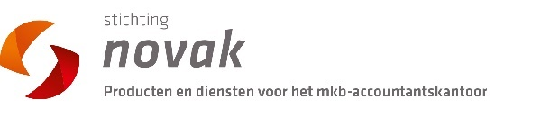

Antwoordformulier 2019

Accountants Archieftassen

(zonder bedrukking)

Kantoornaam : _______________________________________________________
Naam en voorletters : _______________________________________________________
contactpersoon : dhr./mevr._______________________________________________
Kantoor (aflever)adres : _______________________________________________________
Postcode en Plaats : _______________________________________________________
Telefoonnummer : _______________________________________________________
E-mailadres : _______________________________________________________
Aantal medewerkers : ____________

Ik wil graag de volgende blanco archieftassen (zonder bedrukking) bestellen:
Minimale afname: 100 tassen per formaat

. Klein formaat: _____ (aantal) € 6,10 per stuk per 100 tassen (excl. btw)*
_____ (aantal) € 5,60 per stuk per 250 tassen (excl. btw)*
. Middel formaat: _____ (aantal) € 7,00 per stuk per 100 tassen (excl. btw)*
_____ (aantal) € 6,50 per stuk vanaf 250 tassen (excl. btw)*
. Groot formaat: _____ (aantal) € 11,50 per stuk per 100 tassen (excl. btw)*
_____ (aantal) € 9,50 per stuk vanaf 200 tassen (excl. btw)*
*Bij een afname van 250 of meer stuks, neem contact met ons op voor uw persoonlijke kortingsprijs.

Kleur van de tassen (s.v.p. uw keuze aankruisen):
0 zwart 0 donkerblauw

- Levering franco huis (voor leveringen binnen Nederland op één adres);
- Levering van de tassen: ± 14 weken (onvoorziene omstandigheden voorbehouden).

Datum: _______________________ Handtekening: __________________________________

U kunt uw antwoordformulier
sturen naar Novak: novak@novak.nl

